政府采购信息报社
关于举办《政府采购需求管理办法》
学习竞赛活动的通知

各级政府采购监管部门、采购人、采购代理机构、评审专家、供应商：
采购需求是采购活动的起点，也是决定采购活动成败的关键。为了推进政府采购有关各方全面理解和掌握《政府采购需求管理办法》的相关规定，更好地落实《政府采购需求管理办法》，政府采购信息报社特联合正福易考通、政府采购信息网、采购学院、易采通App、政采研究院共同举办为期两个月的“《政府采购需求管理办法》学习竞赛活动”。现将有关事项通知如下：
一、主办单位和承办单位
本次竞赛活动由政府采购信息报社主办，正福易考通、政府采购信息网、采购学院、易采通App、正采信息技术研究院协办。
二、竞赛的基本规则
（一）参赛单位及人员
所有政府采购从业人员均可参赛。各级预算单位、集中采购机构、社会代理机构、政府采购评审专家、监管部门、供应商可以单位名义参赛。
（二）参赛方式
竞赛采用线上答题方式进行。参赛人员在正福易考通上实名注册参与答题竞赛。
方式一：易采通App。
微信扫描下列右边二维码，下载“易采通”注册并登录后，点页面下方“正福易考通”立即报名（建议用安卓版手机报名）。
方式二：进入网址：https://ykt.caigou2003.com进入易考通首页报名（建议使用谷歌浏览器或360极速浏览器）。
方式三：微信小程序（仅支持安卓手机）微信扫描下列左边二维码，进入考试班首页直接报名。
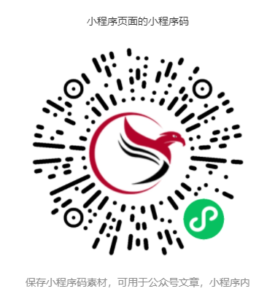（三）竞赛内容
《政府采购需求管理办法》的各项规定。参赛选手可在易采通App、亚利聊政采音频栏目、政府采购信息网、“政府采购信息网”微信公众号、政府采购信息报、“政府采购信息报”微信公众号、“采购学院”公众号、“易采通App”微信公众号等平台，学习《政府采购需求管理办法》相关知识后参与答题，也可以直接参与答题。还可扫描下列二维码，自愿报名参加线上培训后参与答题，参考学习课程包括曹石林、刘亚利二位专家对《政府采购需求管理办法》的视频课程。为了鼓励选手系统学习该办法，每位专家199元的视频课程，针对此次参赛选手，99元即可参加学习。

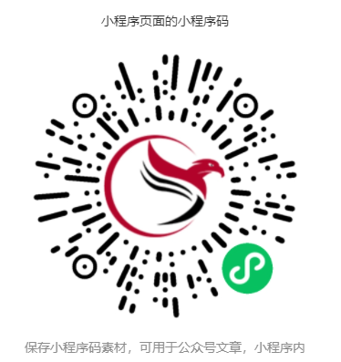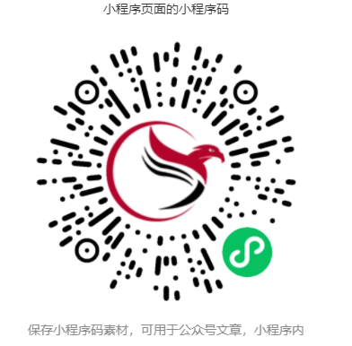
（四）题型与分值
竞赛共设70道。单选题30题，每题1分，共30分；判断题30题，每题1分，共30分；多选题10题，每题4分，共40分。
（五）竞赛规则
答题时间为50分钟，每人只能参与一次答题。答完即生成成绩，系统将根据答题分数进行排名。主办方将在参赛时间截止后一周内通过政府采购信息报、政府采购信息网等平台发布竞赛结果。
（六）竞赛时间
10月18-12月18日
三、奖项设置
本次竞赛活动设团体优胜奖和优秀选手奖。
（一）团体奖
将对中央单位、各省、各地市、各区县参赛人数及分数进行排序。根据参赛人数及参赛人员的总分数评出：学习《政府采购需求管理办法》先进省（自治区、直辖市）；学习《政府采购需求管理办法》先进地州；学习《政府采购需求管理办法》先进县（市、区）。授予奖牌。省级奖励价值298元、为期1个月的易采通VIP 50个名额；地市奖励价值298元、为期1个月的易采通VIP 30个名额；县级奖励价值298元、为期1个月的易采通VIP 10个名额。
（二）优秀选手奖
1.特等奖1名（奖金5000元+证书）；
2.一等奖2名（奖金各3000元+证书）；
3.二等奖3名（奖金各1000元+证书）；
4.三等奖10名（奖金500元+证书）；
5.优秀奖500名（奖品为茶杯或车模+证书）
上述五个奖项将根据系统生成的成绩自动排序产生。各奖项如果出现相同得分，通过随机方式抽取产生获得奖金和奖品人员，未被抽到的其他相同成绩人员不能获得奖金，但可获得证书及价值298元、为期1个月的易采通VIP。
四、其他
（一）请各单位高度重视，认真做好本次竞赛活动的宣传工作，积极组织和动员相关人员参赛。
（二）请各单位通过本次竞赛活动，广泛宣传普及《政府采购需求管理办法》的相关规定及要求，切实帮助相关人员学习掌握《政府采购需求管理办法》的相关规定。
（三）对于竞赛过程中出现的政策性、技术性问题，请及时向赛事组委会反馈。
（四）本次活动最终解释权归赛事组委会。
组委会联系人：
魏老师：010-88587149-210、13811260863（同微信号）

政府采购信息报社

2021年10月

